Right Livelihood Award 2016.
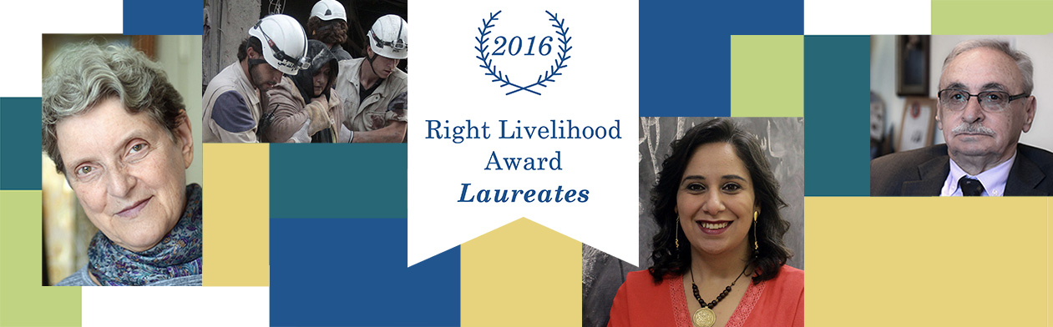

Right Livelihood Award od 1980. godine dodjeljuje se zaslužnim pojedincima ili organizacijama na području izgradnje mira, ljudskih prava i očuvanja okoliša.
Ovo je nagrada za osobnu hrabrost i vidljive društvene promjene, koje je izazvala. Prozvana je alternativnom Nobelovom nagradom, a dodjeljuje se neposredno prije nje, u rujnu, također u Švedskoj.
Ovogodišnji dobitnici Right Livelihood Award su:
Bijele kacige u Siriji – humanitarna organizacija od oko 3000 volontera koji u ruševinama traže preživjele, pružaju prvu pomoć i prevoze ozlijeđene u bolnice. Često su jedini pomagači civilnim žrtvama na terenu, u ovom užasnom dugogodišnjem ratu bez kraja, za koji su krive velike strane sile koliko i vjerski fanatici u arapskom svijetu.

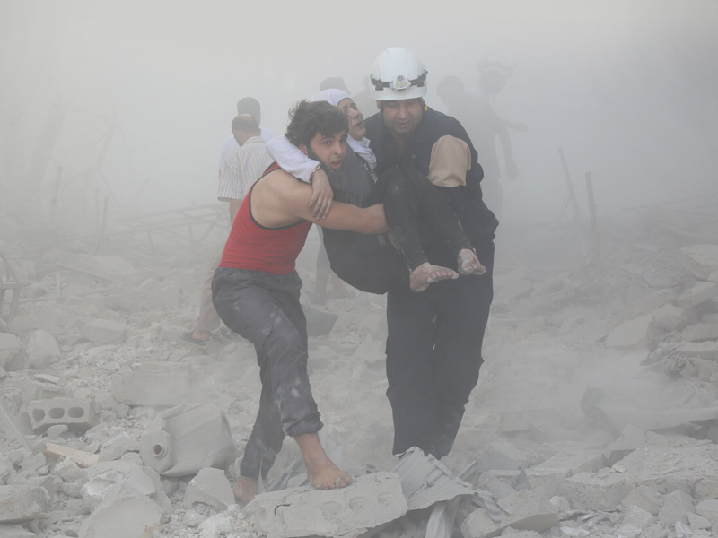
Mozn Hassan iz Egipta sa svojom organizacijom Nazra - nagrađena je jer se „u doba stalnog nasilja, zloupotrebe i diskriminacije zalaže za prava žena“. Mozni Hassan je u lipnju zabranjeno da iz Kaira otputuje na konferenciju o pravima žena koja se održavala u Bejrutu. Trenutno joj se u njezinoj domovini predbacuje da je dobila novac iz inozemstva i da svojim radom ugrožava “nacionalnu sigurnost”.

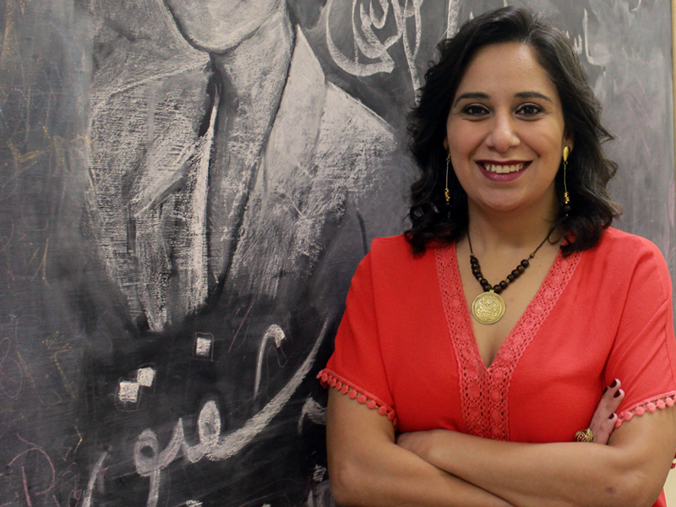
Svetlana Ganuškina iz Rusije – godinama se s organizacijom Građanska pomoć zalaže za prava migranata, izbjeglica i etničkih manjina. Njezina organizacija ima 50 ureda širom Rusije i podržava ljude koji su izloženi samovolji sudova. Ako se uzmu u obzir samo migranti, tijekom protekle godine savjet suradnika ove organizacije je potražilo oko 20 000 ljudi. Zbog financijske podrške koju njezina organizacija dobiva iz inozemstva, Svetlanu Ganuškinu vlast optužuje da je strani agent.
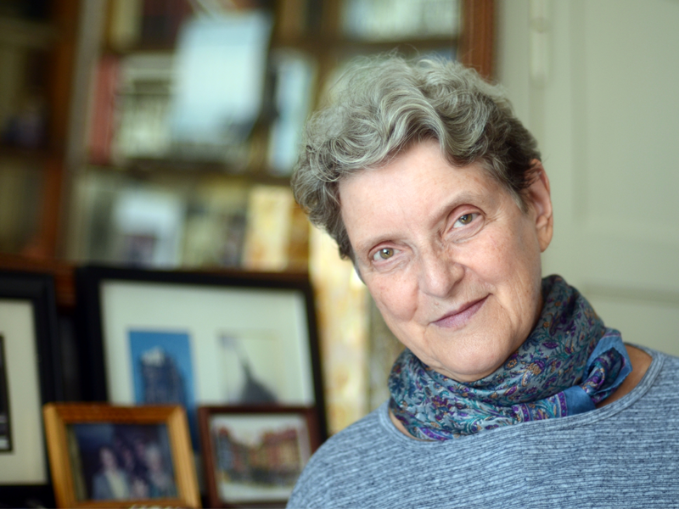
List Cumhuriyet u Turskoj [čitaj džumhurijet], u prijevodu Republika – njegovim se novinarima „odaje priznanje za neustrašivo bavljenje istraživačkim novinarstvom. Bez obzira na pritisak, na cenzuru, uhićenja i prijetnje smrću, ovaj se list zalaže za slobodu medija i slobodu mišljenja”, stoji u obrazloženju žirija.

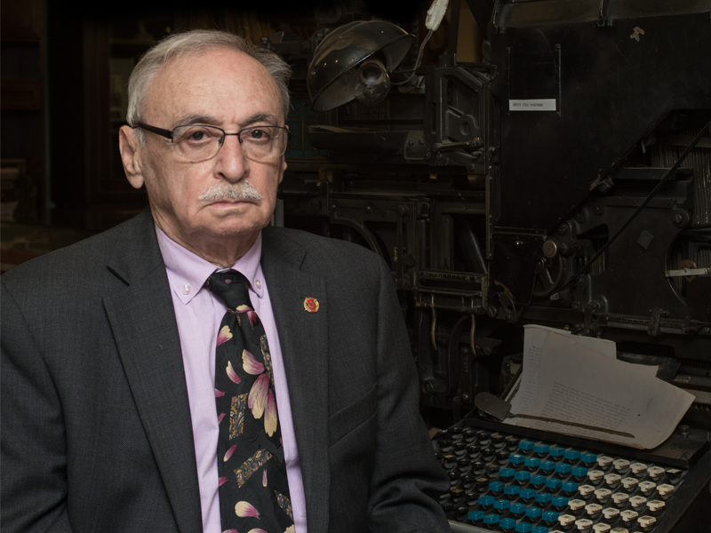

“Mnogi su nam bivši dobitnici prenijeli kako vjeruju da im je uručenje nagrade spasilo život”, prenosi direktor Zaklade Right Livelihood Award, Ole von Uexkull. Pozornost svjetske javnosti koja se budi nakon što netko dobije ovu nagradu, jednu od najuglednijih nagrada za ljudska prava u svijetu, donosi i određenu zaštitu dobitnicima.

Sastavila Katarina Blagojević

Izvori:
http://www.rightlivelihoodaward.org/inform/news-room/2016-announcement/
http://www.civilnodrustvo.hr/nagrada-bez-alternative-right-livelihood-award/

